

Vas VÁRMegyei Szakképzési Centrum  
Horváth Boldizsár   
Közgazdasági és Informatikai  
TECHNIKUM

A 5 0613 12 03 számú Szoftverfejlesztő és –tesztelő vizsgaremek

**A BüféBox**

**dokumentációja**

Készítették:

Tauber Mátyás

Pataki András

Németh Tamás

**Szombathely**

**2025**

# Bevezetés

A digitális világ rohamos fejlődése megköveteli, hogy a mindennapi élet különböző területein – így például az oktatási intézményekben – is modern, hatékony megoldásokat alkalmazzunk. Egyik gyakran előforduló probléma az iskolai büfék működésében a szünetekben kialakuló hosszú sorok, a kiszolgálás lassúsága, valamint a készlet- és rendeléskezelés átláthatatlansága.

Projektünk, a BüféBox, erre a problémára kínál megoldást. A rendszer célja, hogy digitalizálja és egyszerűsítse az iskolai büfében történő rendeléseket, miközben átlátható adminisztrációs felületet biztosít az üzemeltetők számára.

**A rendszer két fő komponensből áll:**

Egy webes felületből, ahol a tanulók és tanárok saját fiókokkal bejelentkezve rendelhetnek ételeket és italokat,

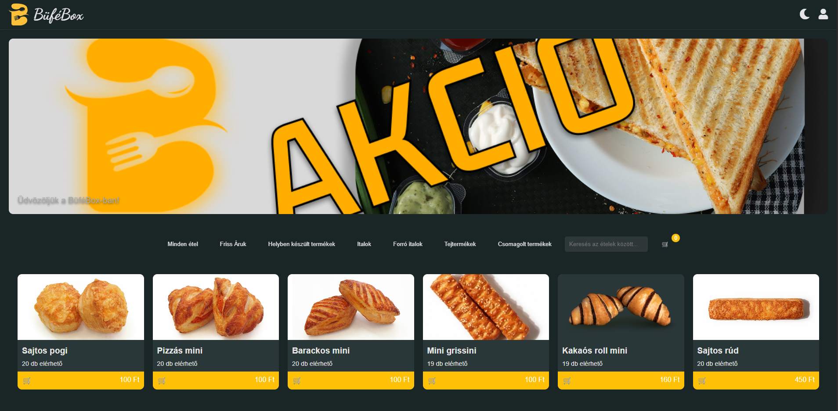

Weboldal kinézete

Valamint egy asztali adminisztrációs alkalmazásból, amely lehetővé teszi a rendelések kezelését, a készletek nyilvántartását és a felhasználói fiókok menedzselését.

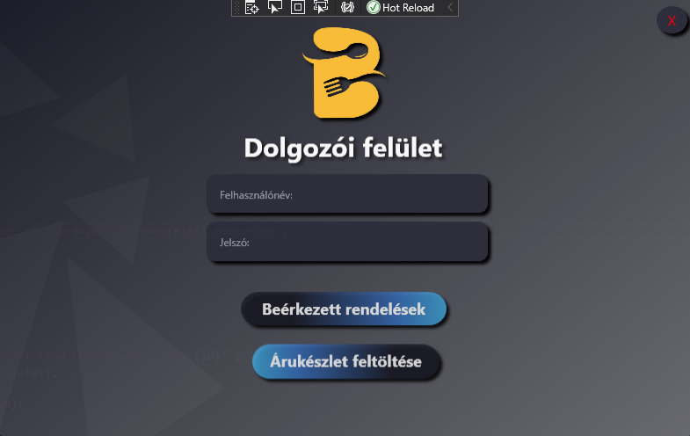

WPF Dolgozói bejelentkezés

A projektet háromfős fejlesztőcsapat készítette: Tauber Mátyás, Pataki András és Németh Tamás, a Horváth Boldizsár Közgazdasági és Informatikai Technikumban.

A dokumentáció célja, hogy bemutassa a szoftver felépítését, működését, valamint annak műszaki és felhasználói aspektusait. A fejlesztés során külön figyelmet fordítottunk arra, hogy a rendszer egyszerre legyen felhasználóbarát, biztonságos, valamint könnyen továbbfejleszthető a jövőben.

# Szoftver célját

A BüféBox szoftver célja, hogy egy modern, digitális rendelési és adminisztrációs rendszert biztosítson az iskolai büfé működéséhez. A fejlesztés kiindulópontja az volt, hogy a tanulók és tanárok ne legyenek rákényszerítve a hosszú sorban állásra, hanem kényelmesen, előre leadhassák rendeléseiket egy online felületen keresztül.

**A rendszer célkitűzései:**

**Felhasználói oldalról:**

* Egyszerű és gyors online rendelési lehetőség,
* Felhasználói fiók létrehozása és kezelése,
* Elérhető termékek áttekintése,
* Rendelési előzmények megtekintése.

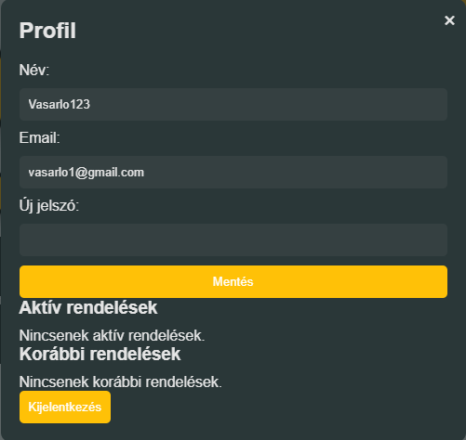

Weboldal profiladatok módosítása

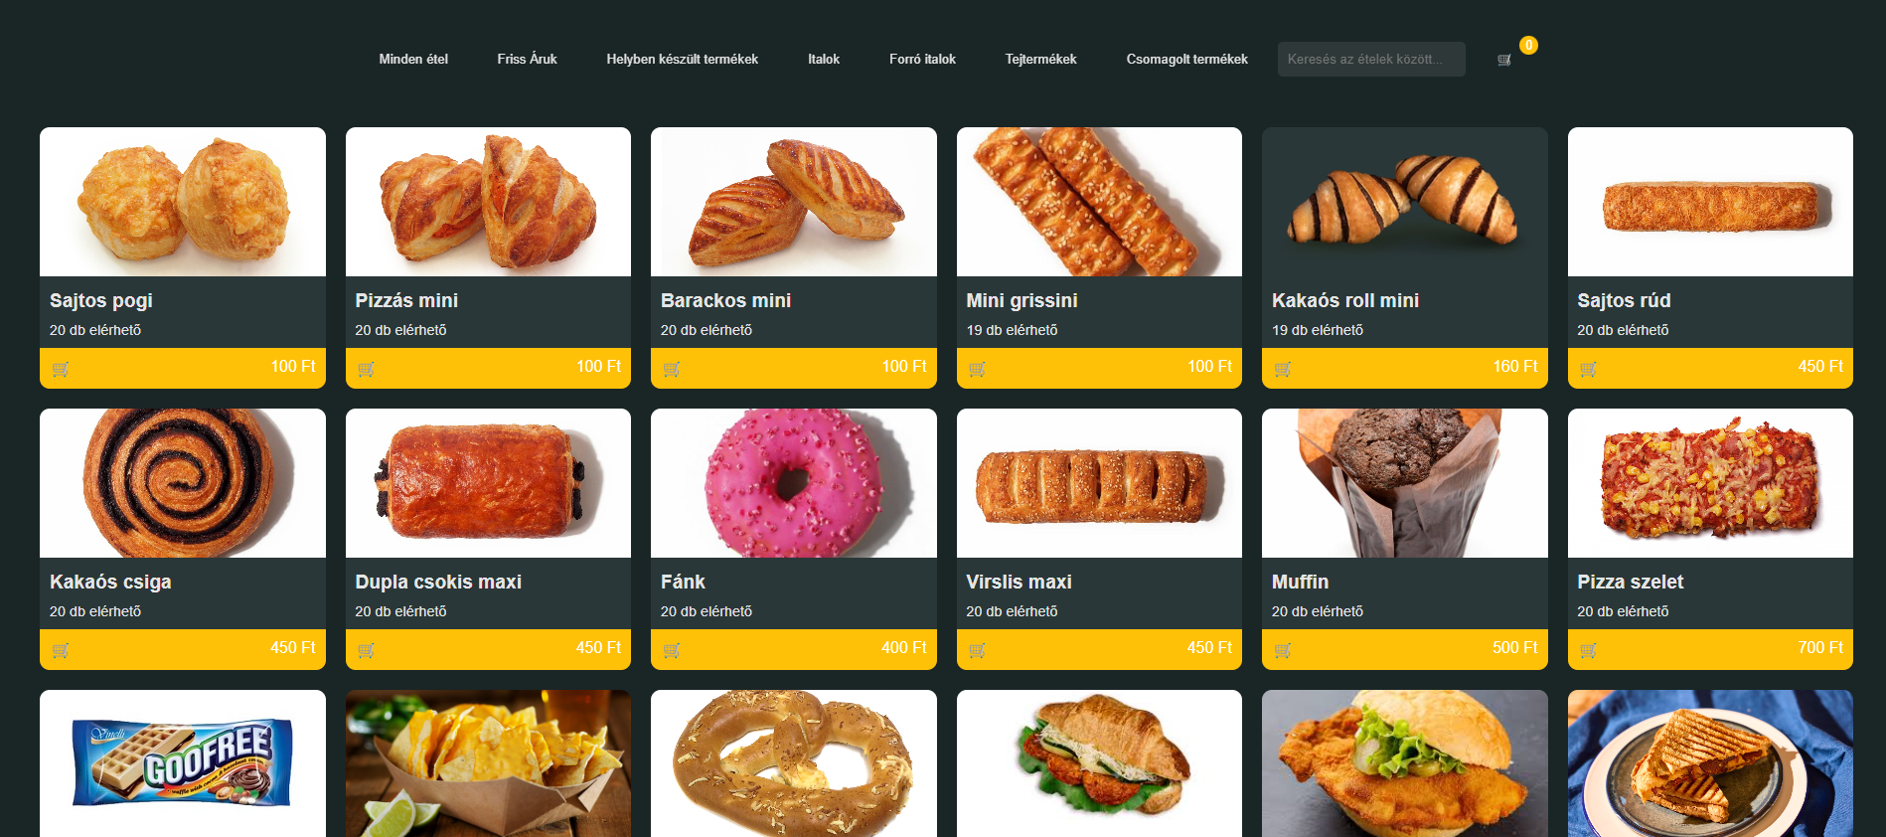

Weboldal terméklista

**Adminisztrátori oldalról:**

* Rendelések valós idejű fogadása és státuszkezelése,
* Raktárkészlet nyilvántartása és frissítése,
* Terméklista karbantartása (új termékek hozzáadása, módosítása, törlése),

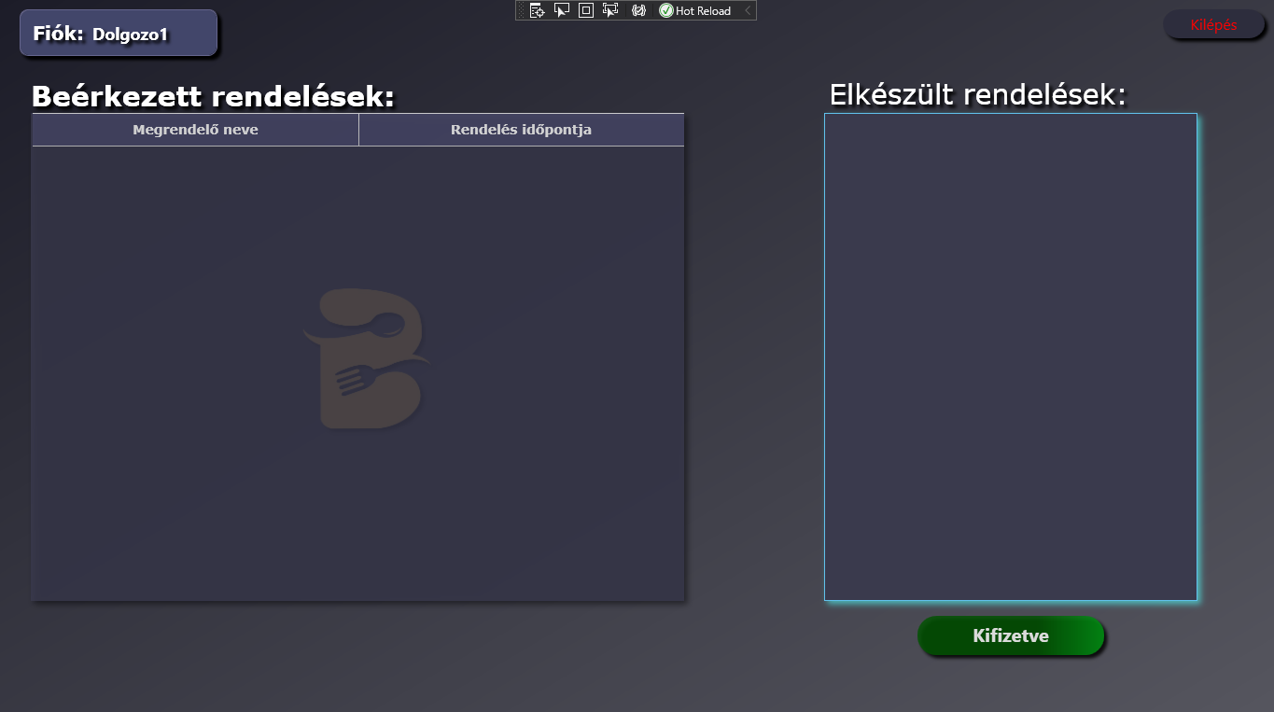

WPF rendeléskezelés

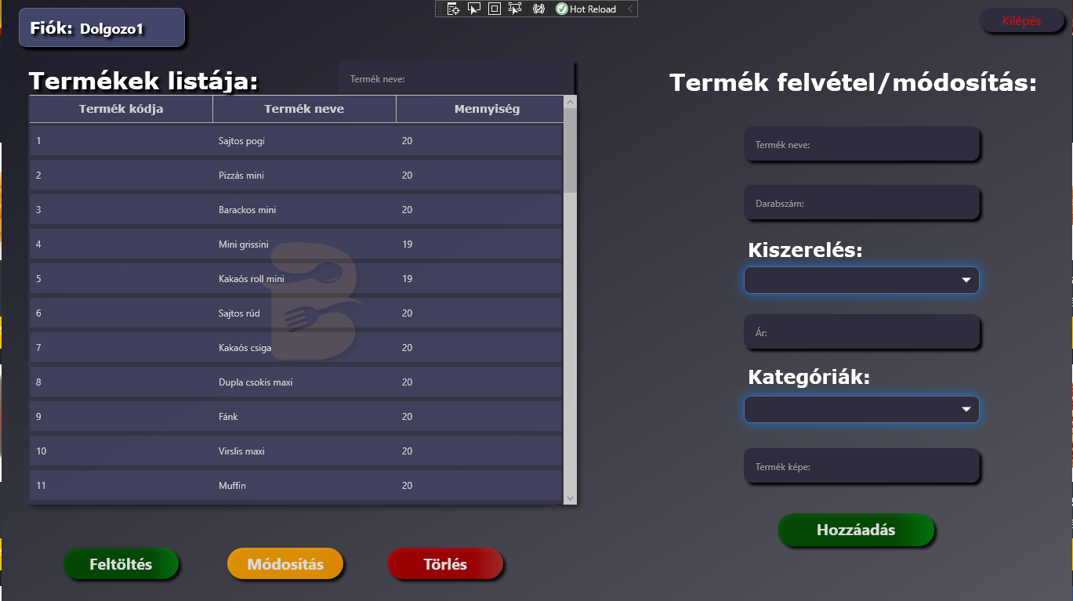

WPF raktárkezelés

A szoftver egyaránt támogatja a tanulók és a büfé dolgozók igényeit: míg az előbbiek kényelmesen, gyorsan és sorban állás nélkül tudnak vásárolni, addig az utóbbiak hatékonyabban és strukturáltabban végezhetik a munkájukat.

A rendszer ezen túlmenően könnyen bővíthető, így később akár mobilalkalmazással, QR-kódos azonosítással vagy online fizetési lehetőséggel is kiegészíthető.

# Komponenseinek technikai leírása

A BüféBox rendszer több különálló, de egymással szorosan együttműködő komponensből épül fel. A rendszer két fő felhasználói csoportot szolgál ki: a diákokat/tanárokat, akik a webes rendelőfelületet használják, valamint az adminisztrátorokat, akik az asztali alkalmazáson keresztül végzik az üzemeltetési feladatokat. A háttérben közös adatbázis és szerveroldali logika biztosítja az adatok szinkronizálását és feldolgozását.

**1. Webes rendelőfelület (Frontend)**

A felhasználók ezen a felületen keresztül tudják megtekinteni a termékeket, fiókot létrehozni, bejelentkezni, valamint rendeléseket leadni. A felület letisztult, reszponzív és egyszerűen kezelhető, így ideális diákok és tanárok számára is.

**Funkciók:**

* Termékek listázása
* Keresés és szűrés
* Rendelés leadása
* Saját rendelések megtekintése
* Bejelentkezés / regisztráció

**2. Szerveroldali logika (Backend API)**

Technológia: Node.js

A backend felelős az üzleti logika kiszolgálásáért, az adatbázis műveletek végrehajtásáért és az API végpontok biztosításáért, amelyeket a frontend és az asztali alkalmazás is használ. Ezeket Swashbuckle és EntityFramework kiegészítő csomagokkal segítettük.

**Főbb végpontok:**

* Felhasználói regisztráció / bejelentkezés
* Termékek lekérdezése / módosítása
* Rendelések kezelése (leadás, státusz frissítés)
* Raktárkészlet kezelése

**3. Asztali adminisztrációs alkalmazás**

Technológia: C# (WPF)

Az iskolai büfé adminisztrátorai ezen a felületen kezelhetik a rendeléseket, láthatják azok státuszát, módosíthatják a készletet és kezelhetik a termékeket.

**Funkciók:**

* Rendelések valós idejű fogadása és státusz frissítése (pl. „Folyamatban”, „Elkészült”)
* Terméklista karbantartása
* Raktárkészlet nyomon követése

**4. Adatbázis**

Technológia: MySQL, phpMyAdmin kezelőfelülettel

Az adatbázis tárolja a felhasználók, termékek, rendelések, jogosultságok és készletek adatait. Strukturált, normalizált adatbázistervet használunk a redundancia csökkentése és az adatok konzisztenciájának biztosítása érdekében.

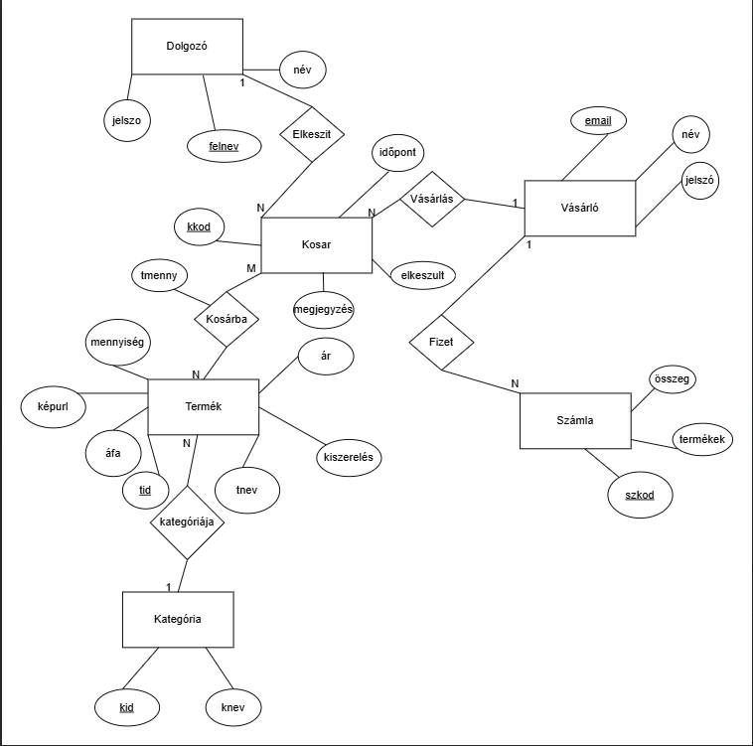

ER Modell ábrája

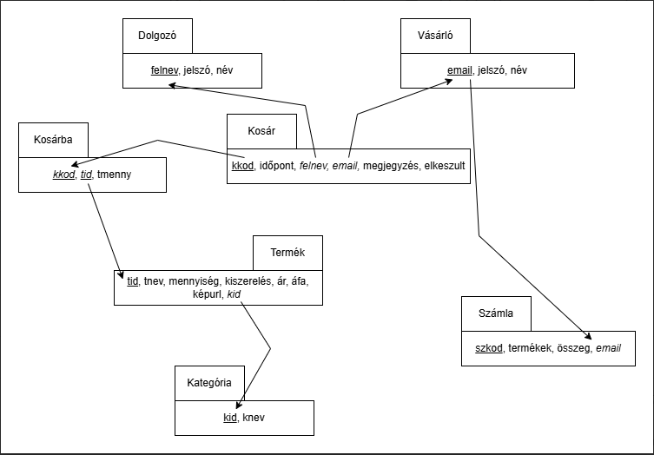

Relációs Modell ábrája

**5. Verziókezelés és kollaboráció**

Technológia: Discord, GitHub

A csapat tagjai leginkább Discord segítségével közösen dolgoztak a projekten, nyomon követve a verziókat, hibákat és feltöltve az újdonságokat. A GitHub felületét használva publikáltuk projektünket.

# Működésének műszaki feltételei

A BüféBox rendszer működéséhez többféle eszköz és szoftverkörnyezet szükséges, mivel egy összetett, több komponensből álló alkalmazásról van szó. Az alábbiakban részletesen bemutatjuk, hogy milyen hardveres és szoftveres feltételekkel lehet a rendszert hatékonyan és megbízhatóan működtetni.

**1. Felhasználói webalkalmazás (frontend)**

**Minimális rendszerkövetelmények a kliensoldalon (pl. számítógép / telefon):**

* Modern internetböngésző (pl. Google Chrome, Mozilla Firefox, Microsoft Edge, Safari)
* Stabil internetkapcsolat
* Képernyőfelbontás: legalább 1024x768, mobilra reszponzív

**Ajánlott eszközök:**

* Windows, macOS vagy Linux operációs rendszerű számítógép, tablet vagy okostelefon
* RAM: 2 GB vagy több
* Processzor: legalább 1.6 GHz (dual-core)

**2. Adminisztrációs asztali alkalmazás (WPF asztali app)**

**Minimális rendszerkövetelmények:**

* Operációs rendszer: Windows 10 vagy újabb
* .NET Framework 4.8 telepítve
* RAM: 4 GB
* Processzor: Intel i3 vagy AMD Ryzen 3 szintű teljesítmény
* Szabad tárhely: legalább 500 MB az alkalmazás telepítéséhez

**Ajánlott környezet:**

* Windows 10 Pro 64-bit
* Legalább Full HD kijelző (1920x1080)
* 8 GB RAM, SSD háttértár a gyorsabb működéshez

**3. Backend szerver és adatbázis (üzemeltetői oldal)**

**Szoftverigények:**

* Node.js (ajánlott verzió: LTS, pl. 18.x)
* MySQL szerver (pl. 8.x verzió)
* phpMyAdmin a vizuális adatbáziskezeléshez
* Git és GitHub CLI a verziókezeléshez
* Szükség esetén PM2 vagy Docker a backend futtatásához stabil környezetben

**Hardverigény (szerver oldalon, ha lokálisan futtatjuk):**

* Operációs rendszer: Windows Server / Linux (Ubuntu 20.04+)
* RAM: 4-8 GB
* CPU: 2 magos processzor (legalább 2.0 GHz)
* Stabil hálózati kapcsolat

**Alternatív üzemeltetési lehetőség:**

A rendszer később áthelyezhető felhőbe (pl. AWS, Heroku, Railway.app), amely lehetővé teszi a skálázást, a magas rendelkezésre állást és távoli elérést.

**4. Fejlesztői környezet**

* Visual Studio 2019 – C# WPF alkalmazás fejlesztéséhez
* Visual Studio Code – Webes frontend és backend fejlesztéshez
* Node.js + npm – Backend működtetéséhez
* MySQL Workbench / phpMyAdmin – Adatbázis modellezés és kezelés
* GitHub Desktop vagy CLI – Verziókövetéshez

# Használatának rövid bemutatása

## A BüféBox rendszer használata egyszerű, felhasználóbarát kialakítása miatt diákok, tanárok és adminisztrátorok számára is gyorsan megtanulható és hatékonyan használható. A szoftver két fő részre tagolódik: a webes rendelőfelületre (frontend) és az adminisztrációs asztali alkalmazásra (desktop admin).

Ahhoz hogy futtathassuk a weboldalt el kell indítanunk a XAMPP kezelőpanelen az adatbázis szervert. Majd az sql fájlt importálva, ami magától települ, már fel is áll az adatbáziszerkezet. Ez után indíthatjuk a back-end rendszert, ami összeköti a különböző részét a projektnek. Majd végül elindíthatjuk a Visual Studio Code-ban a weboldalt (ha localhost-on futtatjuk természetesen.) Ehhez egy Live Server kiegészítőt kell telepítenünk a kódszerkesztőhöz, amivel egyszerübben tudunk futtatni webes oldalakat. Majd egy új terminált nyitva, miután a megfelelő mappát megnyitottuk amiben van a weboldal, beírjuk hogy npx -serve. és megnyílik a weboldal kezelőfelülete, ahol a fooldal.html oldalt megnyitva használhatjuk is a weboldalt. Majd ha pedig a dolgozói felületet szeretnénk ugyan úgy szükségünk van az sql szerver és a back-end rendszer futására és szimplán elindítjuk a Visual Studio 2019-ben a WPF alkalmazást.

## 1. Webes rendelőfelület használata (diákok és tanárok)

## A felhasználók a rendszer webes oldalát egy böngészőn keresztül érik el. A kezdőlapon egy letisztult, könnyen átlátható felület fogadja őket, ahol regisztrálni vagy bejelentkezni tudnak.

## Használat menete:

## Regisztráció / Bejelentkezés:

## A felhasználó megadja nevét, e-mail címét, jelszavát és osztályát.

## A belépés után személyre szabott fiókba kerül.

## Termékek böngészése és keresés:

## A termékek kategóriák szerint (pl. szendvicsek, italok, édességek) listázva jelennek meg.

## Beépített keresőmező és szűrők segítik a könnyebb eligazodást.

## Rendelés leadása:

## A felhasználó kiválasztja a kívánt termékeket, mennyiséget, megjegyzést majd leadja a rendelést.

## A rendelés státusza (pl. „Feldolgozás alatt”, „Elkészült”) a fiókjában követhető.

## Rendelés átvétele:

## A felhasználó az alkalmazásban látja, mikor készül el a rendelése, így csak akkor megy a büféhez, amikor valóban szükséges – ezzel elkerülve a sorban állást.

## 2. Asztali admin alkalmazás használata (adminisztrátorok)

## A büfé dolgozói vagy rendszergazdák egy külön, telepíthető Windows-os alkalmazást használnak. Az admin felület letisztult, és az egyes funkciók logikusan, külön szekciókban érhetők el.

## Használat menete:

## Bejelentkezés admin fiókkal

## Az admin belépése után azonnal látja a beérkezett rendelések listáját.

## Rendelések kezelése

## Az új rendelések időrendi sorrendben jelennek meg.

## A dolgozó frissítheti a rendelés státuszát („Folyamatban”, „Elkészült”, „Átadva”).

## Raktárkészlet frissítése

## Minden termékhez rendelhető aktuális készlet. Az alkalmazás automatikusan csökkenti a készletet a rendelések után.

## Ha valamelyik termék elfogy, az automatikusan „nem rendelhetőként” jelenik meg a webes felületen.

## Termékek és árak kezelése

## Új termékek hozzáadása, meglévők szerkesztése vagy eltávolítása néhány kattintással megoldható.

## 3. Admin és felhasználó közötti szinkron

## A két rendszer között az adatokat egy közös adatbázis és egy REST API biztosítja. Így minden módosítás – legyen szó rendelésről, termék áráról vagy készletről – azonnal megjelenik mindkét oldalon, biztosítva az élő, valós idejű működést.

## Bejelentkezés

A bejelentkezés funkció mind a webes, mind az adminisztrációs felületen központi szerepet tölt be. A rendszer zárt, csak érvényes felhasználói fiókkal lehet elérni a funkciókat, így biztosítható a jogosultságok szerinti hozzáférés és az adatok védelme.

**Webes felület – Felhasználói bejelentkezés:**

* A kezdőlapon található profil ikon után a „Bejelentkezés” gombra kattintva jelenik meg a bejelentkezési űrlap.
* A felhasználónak meg kell adnia a regisztráció során használt e-mail címet és jelszót.
* Sikeres hitelesítés után a felhasználó beléphet a saját fiókjába, ahol:
* böngészheti a termékeket, leadhat új rendeléseket, valamint módosíthatja fiókadatait.
* Hibás adatok megadása esetén a rendszer figyelmeztető üzenetet jelenít meg.

**Admin alkalmazás – Adminisztrátori bejelentkezés:**

* Az asztali alkalmazás indításakor egy bejelentkezési ablak fogadja az adminisztrátorokat.
* Itt felhasználónév és jelszó megadása szükséges.
* A sikeres bejelentkezés után az admin felület főképernyőjére jut, ahol az alábbi modulokat érheti el:
* Rendelések kezelése
* Termékek és árak kezelése
* Raktárkészlet nyilvántartás

**Biztonsági megfontolások:**

* A jelszavak titkosított formában (hash-elve) kerülnek eltárolásra az adatbázisban.
* A bejelentkezéshez szerveroldali hitelesítési logika társul, amely megakadályozza a jogosulatlan hozzáférést.
* Az admin felület elérését csak magasabb jogosultsági szintű fiókok tehetik meg.
* A rendszer a bejelentkezési folyamat során figyelembe veszi a biztonság és a felhasználói élmény közötti egyensúlyt: gyors belépést biztosít, miközben az adatok biztonságát is garantálja.

# Tesztelések

**BackEnd rész tesztelése:**

A BufeBackEndTest projekt a BufeBackEnd alkalmazás különböző részeinek egységtesztelését végzi. Az egységtesztek célja, hogy külön-külön ellenőrizzük az egyes controllerek, metódusok helyes működését, függetlenül a valódi adatbázistól.

**A tesztek a következő technikákat és eszközöket alkalmazzák:**

**MSTest:** a Microsoft hivatalos egységteszt keretrendszere ([TestClass], [TestMethod] attribútumokkal).

**Moq:** egy népszerű mock-keretrendszer, amely lehetővé teszi az adatbázis és más függőségek szimulálását.

**Mockolt DbContext és DbSet:** nem igazi adatbázisra dolgozunk, hanem virtuális (mockolt) adatokat adunk vissza a controllereknek.

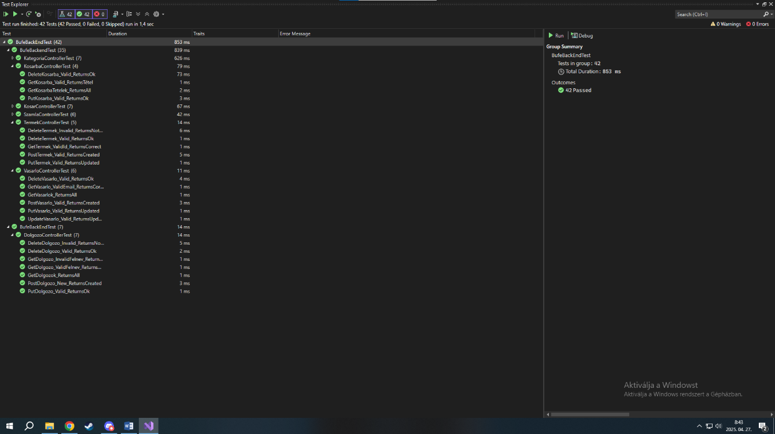

BackEnd kód tesztélésének sikeressége

**WPF Alkalmazás tesztelése:**

A projekt egy WPF alapú rendeléskezelő alkalmazás, amelyhez MSTest keretrendszerrel írt automatikus egységteszteket tartalmaz a Bufetest projekt.A tesztek célja, hogy ellenőrizzék a programban használt osztályok és metódusok helyes működését.

**Teszteléshez használt technológia:**

MSTest (Microsoft.VisualStudio.TestTools.UnitTesting)

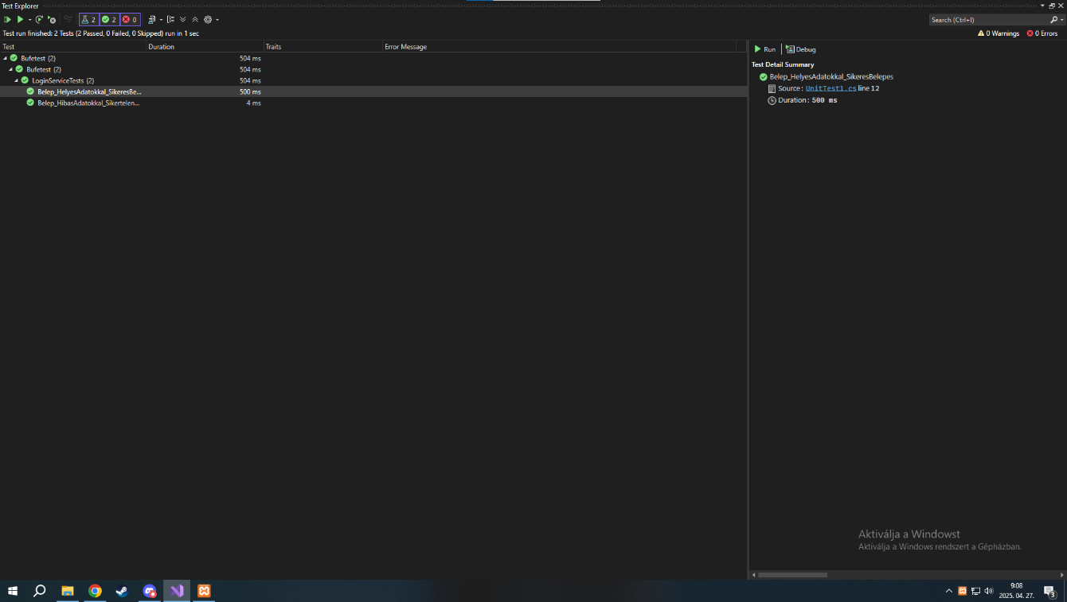

WPF kód tesztelésének sikeressége

# Továbbfejlesztési lehetőségek

A BüféBox rendszer jelenlegi formájában már egy teljes körű, működőképes megoldást nyújt az iskolai büfék digitális rendelésének és adminisztrációjának támogatására. Ugyanakkor a rendszer fejlesztése során nagy hangsúlyt fektettünk a jövőbeli bővíthetőségre és moduláris felépítésre, így több irányban is lehetséges további funkciók beépítése, fejlesztési lépések megtétele.

**Az alábbiakban bemutatjuk a legfontosabb és legreálisabb továbbfejlesztési lehetőségeket:**

**1. Online fizetés integrálása**

Jelenleg a rendszer csak rendelést fogad, a fizetés az átvételkor történik. A jövőben lehetőség lenne bankkártyás, mobilos (pl. SimplePay) vagy iskolai egyenlegalapú fizetési rendszer beépítésére is. Ez gyorsítaná az átvételt, és csökkentené a készpénzes fizetésből adódó hibalehetőségeket.

**2. Mobilalkalmazás fejlesztése**

A jelenlegi webes felület mobilbarát, de natív mobilalkalmazás fejlesztése (Android/iOS) még kényelmesebbé tenné a rendelést, például push értesítésekkel („A rendelésed elkészült!”), QR-kódos átvétellel vagy offline hozzáféréssel.

**3. Admin jogosultsági szintek finomítása**

A jelenlegi rendszerben az admin szerepkör egységes. A jövőben érdemes lenne bevezetni részletesebb jogosultságokat:

* Konyhai személyzet: csak a rendeléseket látja és készíti el,
* Raktáros: csak készletet kezel,
* Rendszergazda: minden modulhoz teljes hozzáférés.

**4. QR-kódos átvétel és azonosítás**

A rendelés leadása után a rendszer QR-kódot generálhatna, amelyet a diák átvételkor bemutat, így gyorsabb és pontosabb rendelésazonosítás válik lehetővé a büfénél.

**5. Termékértékelések, visszajelzések**

A felhasználók visszajelzést adhatnának az egyes termékekről, segítve ezzel a kínálat finomhangolását, és ösztönözve a minőség fenntartását.

**6. Statisztikai modulok bővítése**

* Az admin felületen részletesebb statisztikák jeleníthetők meg:
* napi/heti/havi forgalom,
* legnépszerűbb termékek,
* egyes osztályok fogyasztási szokásai.

**7. Felhőalapú hosztolás**

A rendszer jelenleg helyi szerveren futtatható, de a jövőben akár felhőszolgáltatásokra is áthelyezhető (pl. AWS, Azure, Railway.app), így bármikor, bárhonnan hozzáférhető lenne, stabilabb és biztonságosabb környezetet biztosítva.

# A projektünk által használt külső források (képek):

**Termékek képeinek forrása:**

* https://pogacsarendeles.hu/wp-content/uploads/2018/02/extrasajtosf.jpg
* https://pogacsarendeles.hu/wp-content/uploads/2018/02/pizzas.jpg
* https://pogacsarendeles.hu/wp-content/uploads/2018/02/barackosfornetti.jpg
* https://www.fornetti.hu/files/a/b/sajtos_grissini_400x400_c.jpg
* httphttps://www.fornetti.hu/files/8/d/csokistekercs_400x400_c.jpg
* https://www.fornetti.hu/files/c/5/extra_sajtos_rud.jpg
* https://www.fornetti.hu/files/1/4/xxl_kakaos.jpg
* https://www.fornetti.hu/files/4/7/xxl_csokis.jpg
* https://www.fornetti.hu/files/a/7/malnas_fank_400x400_c.jpg
* https://www.fornetti.hu/files/f/4/xxl_hotdog.jpg
* https://www.dine4fit.hu/file/image/foodstuff/44c237cb767cfe43/1197754f93614a44909e9ba8ce5fda42
* https://www.fornetti.hu/files/d/5/kukoricas_pizza.jpg
* https://www.kamraellato.hu/img/45130/1001653/5999560730036.webp?
* https://www.femcafe.hu/sites/default/files/styles/fb_landscape/public/images2017/cikkek/nachos_123.jpg
* https://static.groby.hu/media/d2b/5af/conv/56436_se1_d9b5e_back-full.png
* https://encrypted-tbn0.gstatic.com/images?q=tbn:ANd9GcQN_TZKUjHqpWTOXsSupB4kKtn11vZj_lGXnA&amp;s
* https://encrypted-tbn0.gstatic.com/images?q=tbn:ANd9GcQlRe2ZeJnua58PL6fzdUVgZ5GbG8dKyMeHlw&amp;s
* https://static.streetkitchen.hu/live/uploads/2023/01/zsiros-kenyer-melegszendvics-1-1618x855.jpg
* https://media-cdn2.greatbritishchefs.com/media/q45jfdf3/gbc_jamesknappett-5.whqc_768x512q80.jpg
* https://listonic.com/phimageproxy/listonic/products/hamburgers.webp
* https://noihirek.hu/pictures/gasztro/gyumolcssalata_1.jpg
* https://kep.index.hu/1/0/5669/56691/566918/56691873_4191807_9b38f51427889d10e7ec5c8e985b2501_wm.jpg
* https://encrypted-tbn0.gstatic.com/images?q=tbn:ANd9GcRBk3VwTZBfkdO3e_Fk6WXkRwxGBw6TOLF4JQ&amp;s
* https://static.groby.hu/media/922/76d/conv/XIXO-black-cherry-%281%29-full.png
* https://i0.wp.com/sandwich.hu/wp-content/uploads/2023/08/Cola_500ml.webp
* https://www.csokibarat.hu/img/termekek/3010/small/_Powerade_Sports_Mountain_Blast_500ml__0.jpg
* https://kep.index.hu/1/0/3312/33123/331231/33123100_f58248d178e7f29d5ae174db5c452e29_wm.jpg
* https://firsthand.hu/25778-medium_default/naturaqua-szensavmentes-termeszetes-asvanyviz-05l-drs.jpg
* https://testszerviz.hu/evcms_medias/upload/images/hot_chocolate_1058197_1280%281%29.jpg
* https://st.depositphotos.com/1177973/3393/i/450/depositphotos_33931713-stock-photo-delicious-strawberry-tea-on-table.jpg
* https://www.caffeservice.hu/wp-content/uploads/2021/01/lavazza-espresso-kave.jpg
* https://13d8a4141b.cbaul-cdnwnd.com/5811553b4aadc040e82b74e5ca44f91b/200000017-c256bc3528/image-crop-29lx52.jpeg?ph=13d8a4141b
* https://bestbarista.hu/wp-content/uploads/2023/08/cortado.jpg
* https://www.thespruceeats.com/thmb/oUxhx54zsjVWfPlrgedJU0MZ-y0=/1500x0/filters:no_upscale():max_bytes(150000):strip_icc()/how-to-make-cappuccinos-766116-hero-01-a754d567739b4ee0b209305138ecb996.jpg
* https://claracaffe.shoprenter.hu/custom/claracaffe/image/cache/w400h267q80np1/cappuccino%20h%C3%A1zilag.jpg
* https://goldmilkkft.cdn.shoprenter.hu/custom/goldmilkkft/image/data/product/1080100.jpg.webp?lastmod=1720596902.1665741935
* https://shop.hosso.hu/custom/hossoabc1/image/cache/w1910h1000/PRD/4008400190501.jpg.webp?lastmod=1720582214.1729365623
* https://encrypted-tbn0.gstatic.com/images?q=tbn:ANd9GcSfb6msOK5Vnt9IQQ1mmoTGEAIU5dNYvN-7eA&amp;s
* https://encrypted-tbn0.gstatic.com/images?q=tbn:ANd9GcSP5Oc05E_7MgpLyyVK2lIr4SexPJCo_Z9Vxg&amp;s
* https://otthondekorshop.cdn.shoprenter.hu/custom/otthondekorshop/image/data/Rice%20UP%21/Rice%20UP%21%20barbecue%20%C3%ADzes%C3%ADt%C3%A9s%C5%B1%20barna%20rizs%20chips%2060%20g%20-%20RUBIBRC60.png.webp?lastmod=1720594443.1692191342
* https://media.prezzemoloevitale.it/media/catalog/product/cache/bd5be9fd6288a362f2aa2b4b9d4f6e10/n/u/nuovo_progetto_-_2023-08-11t121601.240.jpg
* https://sixi2000.cdn.shoprenter.hu/custom/sixi2000/image/data/product/cHJvZHVjdHM9Mjg5ODI.jpg.webp?lastmod=1720606412.1705908054
* https://www.marazplast.hu/img/27548/50173204/500x500/50173204.webp?time=1718187388
* https://www.koffeinzona.hu/img/55341/1003312/500x500,r/7622400005190.jpg?time=1699974929
* https://www.britishfoodshop.com/cdn/shop/products/106154.jpg?v=1611389144
* https://pepperyspot.com/cdn/shop/files/twix-50.jpg?v=1721409908&amp;width=1946
* https://www.naturteka.hu/image/403043495.jpg
* https://listonic.com/phimageproxy/listonic/products/brownie.webp
* https://www.napibio.hu/image/cache/data/termek03/szolocukor-tabletta-narancs-m-75g-220x220.jpg.webp
* https://centrumpapir.hu/wp-content/uploads/sindy_10_es_2336.jpg

**A carouselen megjelenő képek forrása:**

* https://www.google.com/url?sa=i&url=https%3A%2F%2Fwww.facebook.com%2Fguriserhazujbuda%2F&psig=AOvVaw3NNmXEdUnI2SRRgtzI754j&ust=1745860725352000&source=images&cd=vfe&opi=89978449&ved=0CBAQjRxqFwoTCMCc3Zbc-IwDFQAAAAAdAAAAABAE
* https://www.google.com/url?sa=i&url=https%3A%2F%2Fstock.adobe.com%2Fsearch%3Fk%3D%2522bakery%2Bbanner%2522&psig=AOvVaw1s4sWIw53sdHVFY9HCld_7&ust=1745860804063000&source=images&cd=vfe&opi=89978449&ved=0CBAQjRxqFwoTCMDV0r3c-IwDFQAAAAAdAAAAABAE
* https://www.google.com/url?sa=i&url=https%3A%2F%2Fes.vecteezy.com%2Ffoto%2F36442581-ai-generado-navidad-dia-menu-de-hamburguesas-y-papas-fritas-en-aislado-fondo-festivo-navidad-y-nuevo-ano-tema-para-carteles-y-pancartas-bandera-bosquejo&psig=AOvVaw3Dzo9d7tqU7m4wNuX252c2&ust=1745860842202000&source=images&cd=vfe&opi=89978449&ved=0CBAQjRxqFwoTCKjN0c3c-IwDFQAAAAAdAAAAABAE

Tartalom

Bevezetés 1

Szoftver célja 3

Komponenseinek technikai leírása 6

Működésének műszaki feltételei 9

Használatának rövid bemutatása 12

1. Webes rendelőfelület használata (diákok és tanárok) 13

2. Asztali admin alkalmazás használata (adminisztrátorok) 13

3. Admin és felhasználó közötti szinkron 14

Tesztelések 15

Továbbfejlesztési lehetőségek 17

A projektünk által használt külső források (képek): 18